المـــــــــــــــــــــــــــــــــــــــــــــادة : علوم الطبيعة و الحياة أستاذ المــــــــــــــــــــادة : بن قيدة محمد
المجال التعلمي (01) : استعمال المادة و تحويل الطاقة الفئة المستهدفــــــــة : 1 ج م ع تك
الوحدة التعلمية (02) : تحويل الطاقة الكيميائية الكامنة في الأغذية المدة الزمنيــــــــــــــــــة : 6 ساعات
النشاط (01) : آليات تحويل الطاقة الكيميائية الكامنة في الأغذية نوع الحصـــــــــــــــــــــة : وثائقية
إلى طاقة قابلة للإستعمال (ATP)
الأهداف التعلمية  يحدد طرق تحويل الطاقة الكيميائية الكامنة في الأغذية إلى طاقة داخلية قابلة للإستعمال:  - يتعرف على الصورة التي توجد عليها الطاقة في الأغذية و آليات تحويلها.  - يستخرج مفهوم التخمر.  - يميز بين ظاهرتي التنفس و التخمر. | الكفاءة القاعدية  يقترح حلولا عقلانية مبنية على أسس علمية لتحسين نظام زراعي بالاعتماد على موارد متعلقة بالتدفق المستمر للطاقة و المادة في نظام حيوي.
المعارف المبنية
- التنفس ظاهرة يتم خلالها هدم كلي لمادة الأيض في الخلية، و تحويل للطاقة الكيميائية الكامنة في مادة الأيض إلى طاقة داخلية قابلة للاستعمال و حرارة.
- المعادلة الإجمالية للتفاعل تكتب:
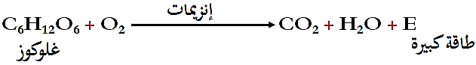
- التخمرات هي ظواهر هدم جزئي لمادة الأيض، يتم خلالها تحويل جزئي لطاقة مادة الأيض إلى طاقة داخلية ضئيلة قابلة للاستعمال و حرارة.
- إلى جانب العناصر المعدنية (الماء و ثاني أكسيد الكربون) ينتج عن التخمر مواد عضوية تحتوي على طاقة.
- التنفس و التخمرات ظواهر حيوية لتحويل الطاقة الكيميائية للمغذيات إلى طاقة داخلية قابلة للاستعمال من طرف الخلية.
الوسائل المستعملة  - وثائق من الكتاب المدرسي  - السبورة  - جهاز العرض الرقمي | الأهداف المنهجية  - تجنيد المكتسبات القبلية.  - استقصاء المعلومات.  - إيجاد علاقة منطقية بين المعطيات.  - التعبير العلمي و اللغوي الدقيق.
سير الدرس
- وضعية الانطلاق:
عملية التركيب الحيوي داخل الخلايا تحتاج إلى طاقة تتواجد بشكل طاقة كيمائية كامنة في الأغذية يُشترط تحويلها إلى طاقة قابلة للإستعمال وفق آليات محددة.

المشكلة: ماهي الآليات التي تسمح بتحويل الطاقة الكيميائية الكامنة في الأغذية إلى طاقة قابلة للإستعمال (ATP)؟
1/ طبيعة الطاقة المتواجدة في الأغذية
- الوثيقتان 3 و 4 ص 53
تمثل الوثيقتان صور مجهرية لمظهر حبيبات النشاء قبل و أثناء الإنتاش.
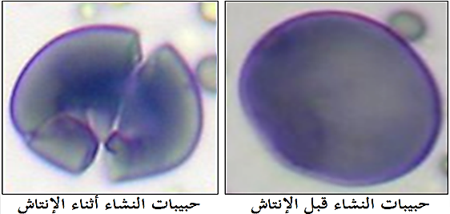
-------------------------------------------------------------------
- التعليمات:
- باستغلال الوثائق، استنتج طبيعة الطاقة المتواجدة في الأغذية عند البذرة.
--------------------------------------------------------------------
- الإجابة:
- استنتاج طبيعة الطاقة المتواجدة في الأغذية:
- استغلال الوثيقتين 3 و 4:
تمثل الوثيقتان صور مجهرية لمظهر حبيبات النشاء قبل و أثناء الإنتاش، حيث نلاحظ:
- قبل الإنتاش (في مرحلة الحياة البطيئة): تظهر حبيبة النشاء كاملة الشكل و كبيرة الحجم، و هذا يدل على احتوائها على كمية كبيرة مدخرة من النشاء.
- أثناء الإنتاش )في مرحلة الحياة النشيطة): تظهر حبيبة النشاء متآكلة من الحواف و صغيرة الحجم، و هذا يدل على إماهة النشاء من طرف الرشيم (بتدخل إنزيمات خاصة) إلى غلوكوز الذي يهدم في وجود الأكسجين لإنتاج طاقة ضرورية للتركيب الحيوي من أجل النمو.
- الاستنتاج: طبيعة الطاقة المتواجدة في الأغذية عند البذرة هي:
* قبل الإنتاش: هي طاقة كيميائة كامنة في المادة العضوية المدخرة (النشاء).
* أثناء الإنتاش: هي طاقة قابلة للإستعمال ناتجة إماهة النشاء ثم هدم الغلوكوز في وجود الأكسجين.
2/ مفهوم التنفس
- الوثيقتان 1 و 2 ص 52
لبناء مفهوم التنفس نقوم بمقارنة النشاط التنفسي لبذور جافة وبذور مُنتشة حسب التركب التجريبي والنتائج الموضحة في الوثائق.
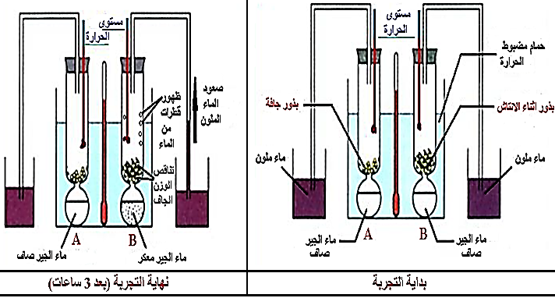
- التعليمات:
- باستغلال الوثائق، قدم مفهومًا للتنفس مدعما إجابتك بمعادلة كيميائية.
--------------------------------------------------------------------
- الإجابة:
- تقديم مفهوم للتنفس:
- استغلال الوثيقتين 1 و 2:
تمثل الوثيقتان تراكيب تجريبية و نتائجها، تسمح بمقارنة النشاط التنفسي لبذور جافة و بذور منتشة، حيث نلاحظ:
- في التركيب التجريبي الذي يحتوي على البذور الجافة:
- لم نلاحظ أي تغير عند البذور الجافة، و هذا يدل على أن البذور الجافة لم تقم بأي نشاط حيوي.
- في التركيب التجريبي الذي يحتوي على البذور المنتشة:
- ارتفاع مستوى الماء الملون في الأنبوب، و هذا يدل على إنخفاض ضغط الـ O₂في الأنبوب نتيجة إمتصاصه من طرف البذور المنتشة.
- تعكر رائق الكلس (ماء الجير) يدل على طرح البذور المنتشة لغاز الـ CO₂ الذي يتفاعل مع رائق الكلس.
- تشكل قطرات من الماء على جدران الوعاء يدل على طرح البذور المنتشة لبخار الماء.
- ارتفاع درجة الحرارة داخل الوعاء يدل على حدوث نشاط حيوي تحرر عنه طاقة حرارية.
- انخفاض الوزن الجاف للبذور المنتشة يدل على استهلاك الرشيم للمدخرات الغذائية (الفلقتين) لينمو و يصبح نبيتة.
- الاستنتاج: حدث عند البذور المنتشة نشاط حيوي يتمثل في التنفس تم خلاله امتصاص لغاز الأكسجين (O₂)، طرح غاز ثاني أكسيد الكربون (CO₂) و تحرير جزيئات الماء ((H₂O مع إنتاج الطاقة التي يتحرر جزء منها على شكل حرارة، و يصاحبه استهلاك المدخرات الغذائية من قبل الرشيم لينمو و يصبح نبيتة.
--------------------------------------------------------------------
* و منه:
التنفس ظاهرة يتم خلالها هدم كلي لمادة الأيض (الغلوكوز) في الخلية، و تحويل للطاقة الكيميائية الكامنة في مادة الأيض إلى طاقة داخلية قابلة للإستعمال وحرارة.
- المعادلة الإجمالية للتفاعل:
3/ التخمر
- الوثائق 1 و 2 ص 54 و 3 و 4 ص 55 + الوثيقة 6 ص 55
تمثل الوثائق (1، 2، 3، 4) متابعة نمو خميرة الخبز في وسطين هوائي و لاهوائي.
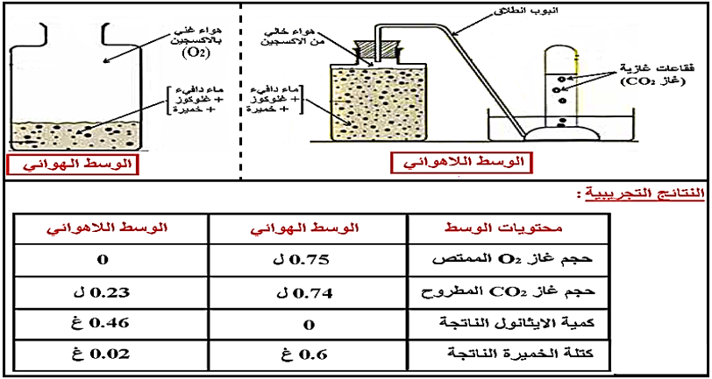
و من جهة أخرى قمنا بمتابعة زمنية لتكاثر خلايا خميرة الخبز (تغير شفافية الوسط) في وسطين هوائي و لاهوائي فكانت النتائج كما هي موضحة في الوثيقة 6.
- ملاحظة: إن شفافية الوسط تتناسب عكسًا مع عدد خلايا الخميرة في وحدة الحجم.
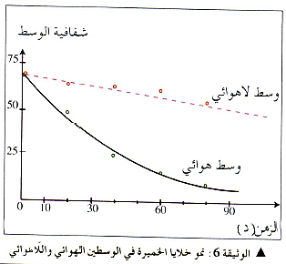
--------------------------------------------------------------------
- التعليمات:
باستغلال الوثائق، أثبت وجود آلية أخرى تسمح بتحويل الطاقة الكامنة ثم ضع تعريفا لها مدعما إجابتك بمعادلة كيميائية.
--------------------------------------------------------------------
- الإجابة:
- إثبات وجود آلية أخرى تسمح بتحويل الطاقة الكامنة مع وضع تعريف لها:
- استغلال الوثائق 1، 2، 3، 4:
تمثل الوثائق نتائج متابعة نمو خميرة الخبز في وسطين هوائي و لاهوائي، حيث نلاحظ:
- في الوسط الهوائي: تم استهلاك الأكسجين (O₂) بكمية كبيرة (0.75 ل( من قبل الخميرة و تحرير كمية مُعتبرة من غاز CO₂ (0.74 ل) مع زيادة كتلة الخميرة بشكل كبير (0.6غ)، و هذا يدل على أنه حدث بالوسط الهوائي نشاط حيوي تم خلاله هدم كلي لمادة الأيض (الغلوكوز) في وجود O₂ و نتج عن ذلك مواد معدنية فقط (H₂O + CO₂).
- في الوسط اللاهوائي: لم يتم استهلاك الأكسجين في حين تم تحرير كمية قليلة من غاز CO₂ (0.23 ل) و مادة عضوية (الإيثانول) (0.46غ) مع زيادة كتلة الخميرة بشكل ضئیل (0.02غ)، و هذا يدل على أنه حدث بالوسط اللاهوائي نشاط حيوي تم خلاله هدم جزئي لمادة الأيض (الغلوكوز) في غياب O₂ و نتج عن ذلك مادة معدنية (CO₂) و مادة عضوية (إيثانول= كحول إيثيلي).
- الاستنتاج: خميرة الخبز تتكيف مع شروط الوسط، ففي الوسط الهوائي تقوم بظاهرة التنفس و في الوسط اللاهوائي تقوم بظاهرة التخمر.
--------------------------------------------------------------------
- استغلال الوثيقة 6:
تمثل الوثيقة منحنيي تغيرات شفافية الوسطين الهوائي و اللاهوائي بـ (%) بدلالة الزمن بـ (د)، حيث نلاحظ:
- في الوسط الهوائي: تناقص كبير في شفافية الوسط مع مرور الزمن لتصل إلى حوالي 6% بعد 90 دقيقة، و هذا يدل على الزيادة الكبيرة في عدد خلايا الخميرة نتيجة انقسامها الكبير لتوفر طاقة كبيرة ناتجة عن الهدم الكلي لمادة الأيض في وجود الأكسجين.
- في الوسط اللاهوائي: تناقص ضئيل في شفافية الوسط مع مرور الزمن لتصل إلى حوالي 51% بعد 90 دقيقة، و هذا يدل على الزيادة الضئيلة في عدد خلايا الخميرة نتيجة انقسامها الضئيل لتوفر طاقة ضئيلة ناتجة عن الهدم الجزئي لمادة الأيض في غياب الأكسجين.
- الاستنتاج: في الوسط الهوائي يحدث هدم كلي لمادة الأيض (أثناء ظاهرة التنفس) ينتج عنه طاقة كبيرة تسمح بـنمو كبير لخلايا الخميرة، أما في الوسط اللاهوائي فيحدث هدم جزئي لمادة الأيض (أثناء ظاهرة التخمر) ينتج عنه طاقة ضئيلة تسمح بـنمو ضئيل لخلايا الخميرة .
--------------------------------------------------------------------
* و منه:
- توجد آلية أخرى تسمح بتحويل الطاقة الكامنة و هي التخمر.
- التخمر ظاهرة هدم جزئي لمادة الأيض (الغلوكوز)، يتم خلالها تحويل جزئي لطاقة مادة الأيض إلى طاقة داخلية ضئيلة قابلة للإستعمال و حرارة.
- إلى جانب العناصر المعدنية (ماء و ثاني أكسيد الكربون) ينتج عن التخمر مواد عضوية تحتوي على طاقة .
- المعادلة الإجمالية للتفاعل:
الخلاصة
- التنفس ظاهرة يتم خلالها هدم كلي لمادة الأيض في الخلية، و تحويل للطاقة الكيميائية الكامنة في مادة الأيض إلى طاقة داخلية قابلة للاستعمال و حرارة.
- المعادلة الإجمالية للتفاعل تكتب:
- التخمرات هي ظواهر هدم جزئي لمادة الأيض، يتم خلالها تحويل جزئي لطاقة مادة الأيض إلى طاقة داخلية ضئيلة قابلة للاستعمال و حرارة.
- إلى جانب العناصر المعدنية (الماء و ثاني أكسيد الكربون) ينتج عن التخمر مواد عضوية تحتوي على طاقة.
- التنفس و التخمرات ظواهر حيوية لتحويل الطاقة الكيميائية للمغذيات إلى طاقة داخلية قابلة للاستعمال من طرف الخلية.
التقويم
- أكمل المخطط التالي:
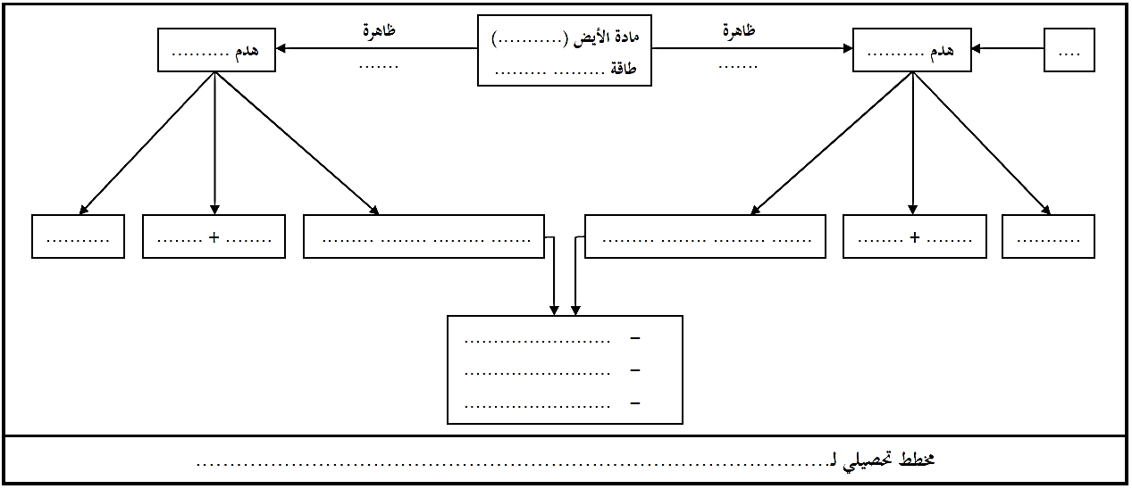
--------------------------------------------------------------------
الإجابة
- إكمال المخطط :
